Информация
о проведенном субботнике
в МКОУ «Алмалинская СОШ им.И.И.Исламова».

1 октября 2022г в Алмалинской СОШим.И.И.Исламова в целях воспитания ответственного и бережного отношения к окружающей среде и формирования основ экологической культуры учащихся был проведен экологический субботник. В субботнике приняли участие учителя и учащиеся 5-7 класса. На субботнике посадили деревья и кусты для облагораживания территории школы.
Отчет был предоставлен и на сайт http://genyborka.ru/ Фотоотчет
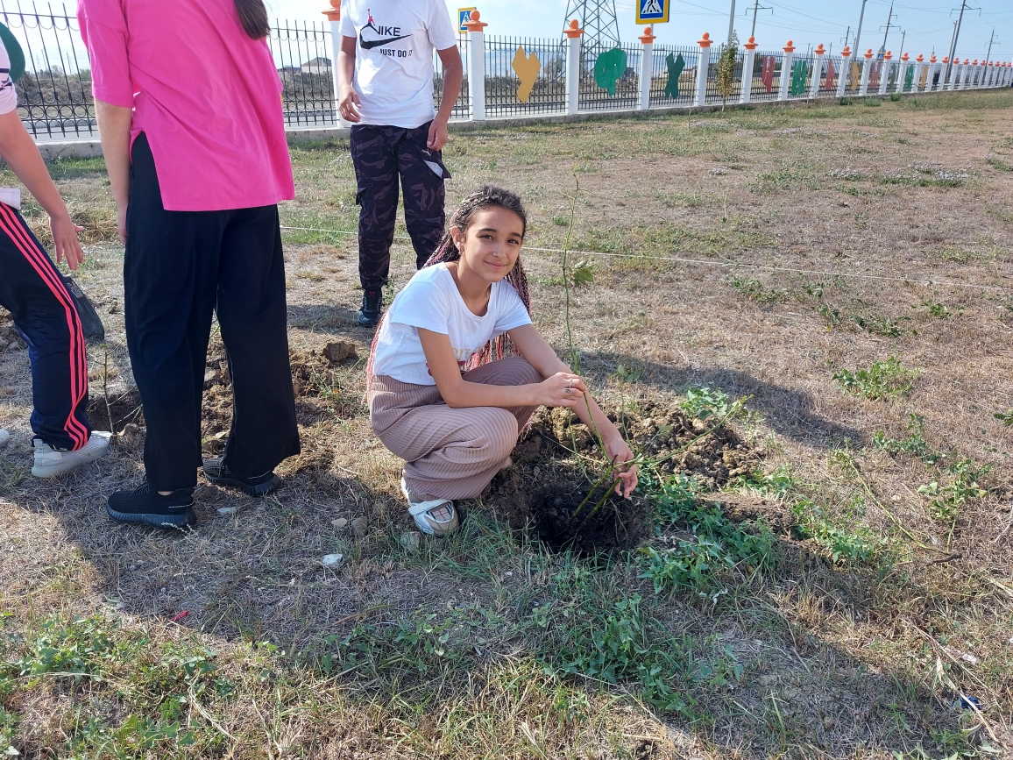
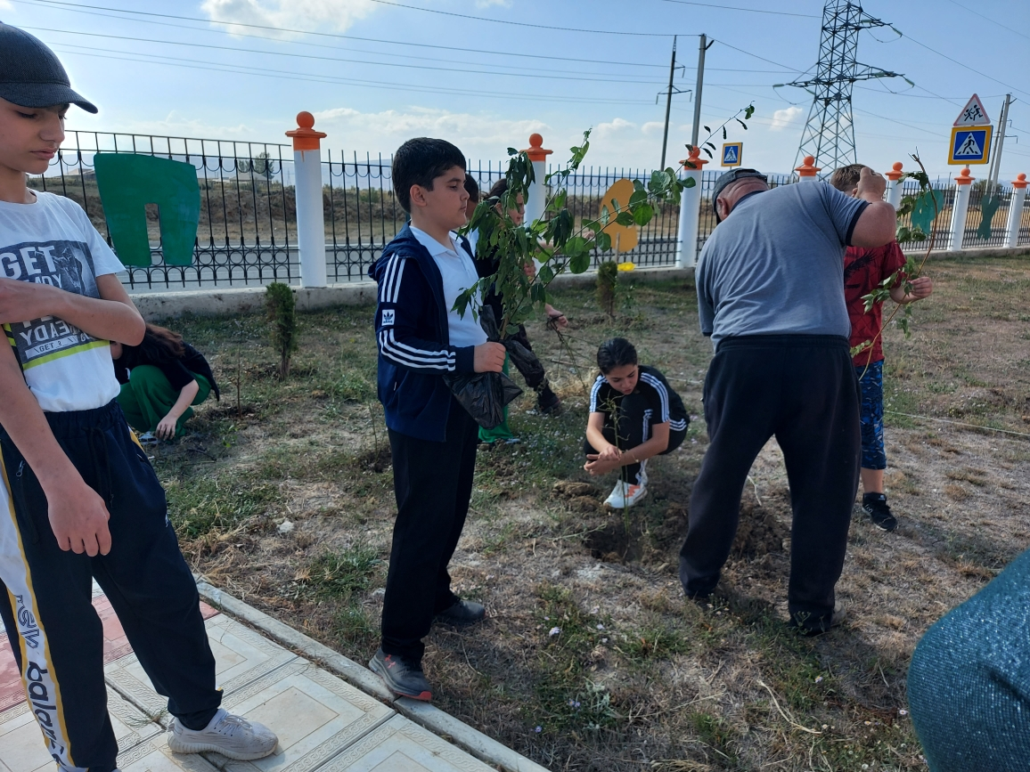

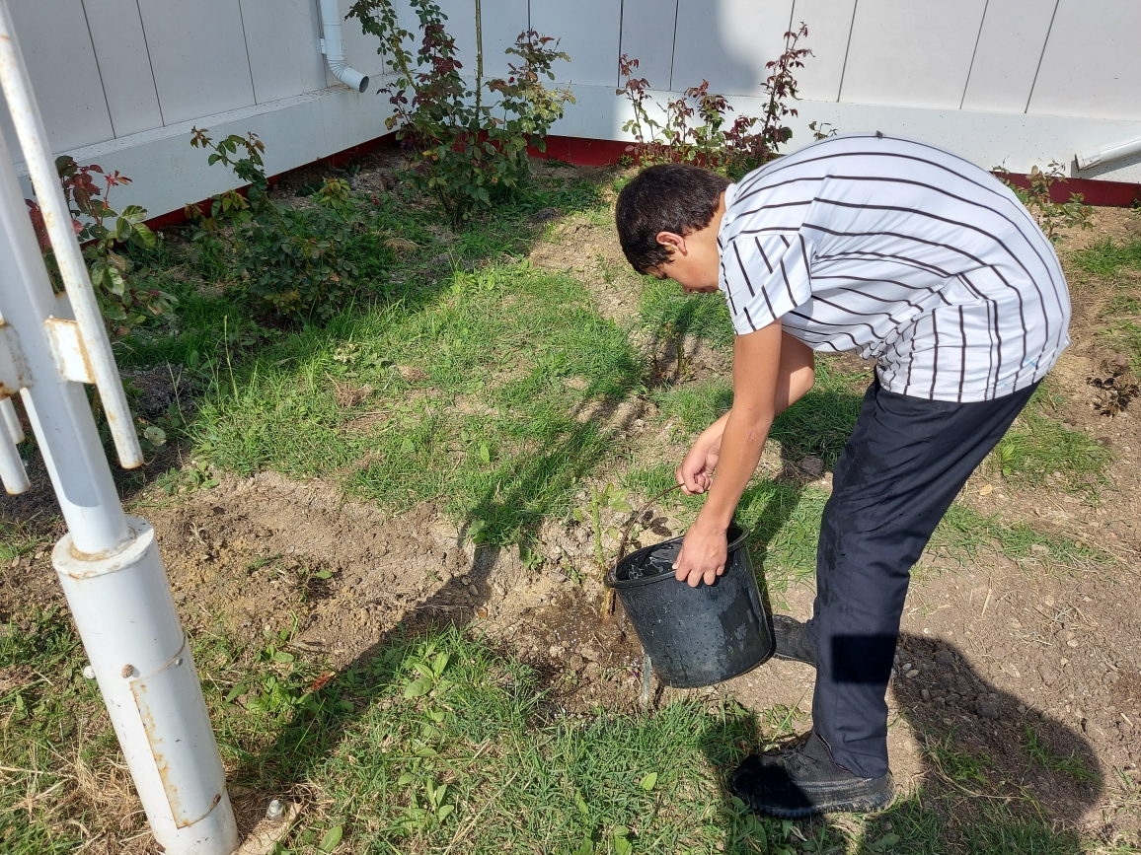

Зам. директора по ВР: /Джаватова У.А./
Директор школы: /Арслангереева Д.И. /

